Pain butternut
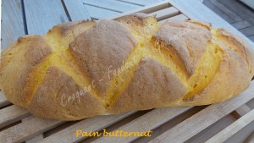 Pour un gros Pain butternut
- 500 g de courge butternut épluchée
- 1,5 càc (9 g) de sel
- ½ càc de jus de citron
- 20 g de beurre
- 3 càs de lait en poudre
- 500 g de farine T 55
- 3 càc (9g) de levure sèche de boulanger
ou 20 g de levure fraîche
- 1 càs de sucre
La plaque du four tapissée de papier cuisson
Préchauffage du four à 190°C
Couper la partie arrondie de la courge et l'ouvrir en deux.
Retirer les graines et les filaments et couper en tranches.
Éplucher les morceaux et les couper en cubes (il en faut environ 500 g).
Faire cuire les morceaux de butternut à l'eau bouillante pendant 20 minutes.
Égoutter sans presser et mixer finement.
Déposer dans la cuve de la MAP, 380 g de purée (s'il en manque un peu, compléter avec un peu d'eau de cuisson du légume).
Déposer sur la purée chaude, le sel, le jus de citron, le beurre en parcelles et le lait en poudre.
Ajouter la farine dans laquelle on cache la levure, et le sucre.
Lancer le programme "Pâte".
Je l'ai arrêté 20 minutes avant la fin, car la pâte était arrivée en haut de la cuve.
Déposer la pâte sur le plan de travail légèrement fariné et l'étaler doucement avec le plat de la main. Lui donner la forme souhaitée.
Déposer le pain sur la plaque et laisser lever jusqu'à ce qu'il ait doublé de volume.Faire des grignes et vaporiser largement le pain et la plaque avec de l'eau.
Enfourner à four chaud pour 25 minutes.
Laisser refroidir sur une grille.

